您好，我們是宇聯管理顧問有限公司，本公司舉辦「113年6月台北場、8月全國場員工心理健康管理師＆諮詢師專業訓練認定課程」日期、星期、時間、課程名稱及講師分別說明如下：
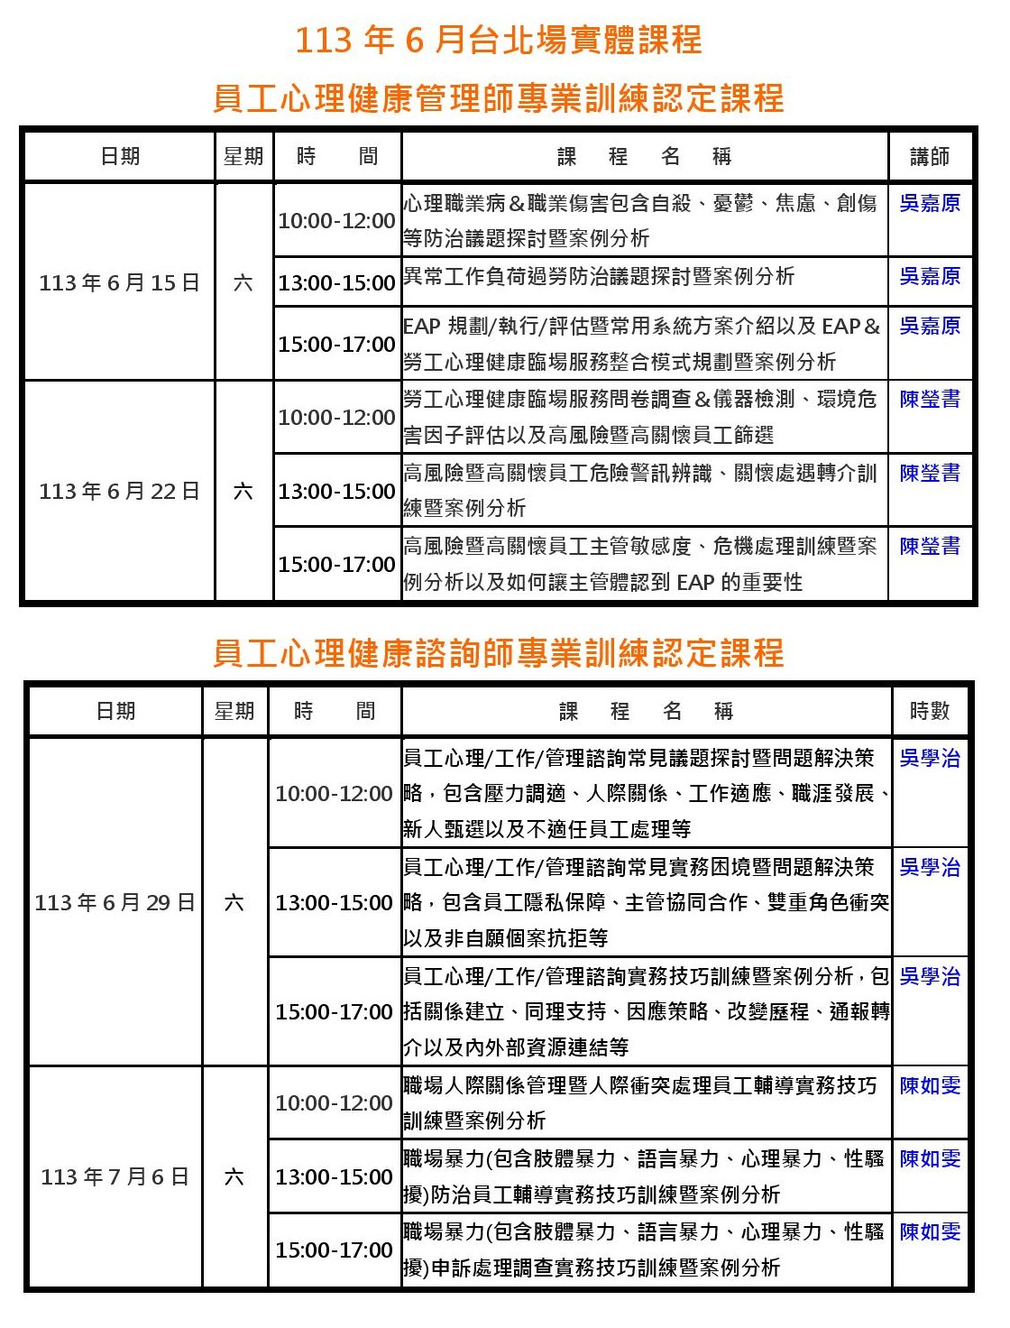
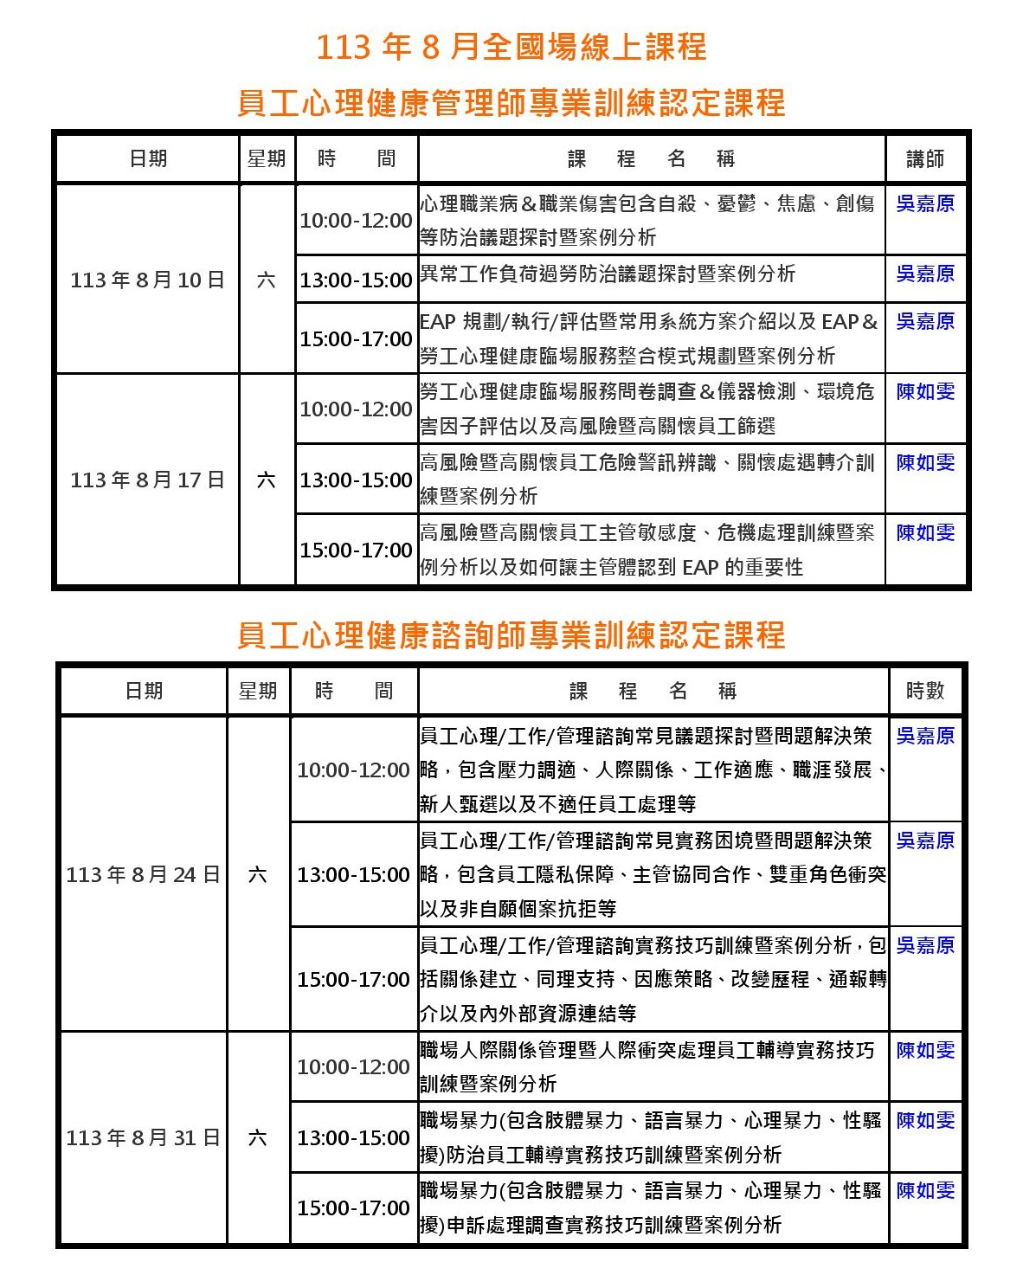
(一)主辦單位：宇聯管理顧問有限公司。
(二)協辦單位：中華民國職場心理健康促進專業人員協會。
(三)詳細課程內容與報名注意事項請點選下列連結網址並下載招生簡章檔案：
113年6月台北場實體課程(https://www.wwupsy.com/course_detail?id=81)
113年8月全國場線上課程(https://www.wwupsy.com/course_detail?id=82)
(四)學員報名請點選下列連結網址並填妥相關資料完畢後提交本公司：
113年6月台北場實體課程報名連結(https://reurl.cc/VLj7KQ)
113年8月全國場線上課程報名連結(https://reurl.cc/M4ozxW)
(五)勞動部「職業安全衛生法」第六條第二項第二款將輪班、夜間工作、長時間工作等異常工作負荷促發員工身心疾病之預防應妥為規劃及採取必要之安全衛生措施納入雇主責任；「勞工健康保護規則」106年修法更將心理師(包括臨床心理師、諮商心理師)納入勞工健康服務相關人員，明定經醫護人員評估勞工有心理疾病預防需求者，得僱用或特約心理師提供臨場服務；以及109年完成臨場勞工健康服務參考手冊，明定勞工健康服務心理師職責；顯見心理職業病或職業傷害預防安全衛生措施對國內事業單位愈來愈重要。本公司針對國內從事勞工身心健康臨場服務工作者包含HR、勞安、職安、環安、公衛、醫管、管理、醫師、護理師、臨床心理師、諮商心理師、職能治療師、物理治療師、社會工作師以及相關系所師生等所需之心理職業病或職業傷害預防安全衛生措施專業職能訓練辦理113年6月台北場、113年8月全國場「員工心理健康管理師＆諮詢師專業訓練認定課程」，歡迎全國學員踴躍報名參與！
